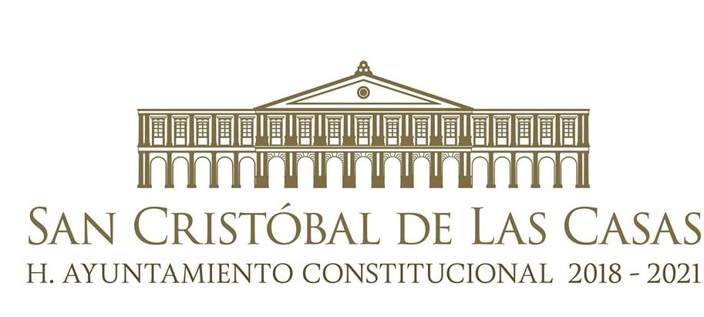

Mtra. Jerónima Toledo Villalobos
Presidenta Municipal Constitucional
San Cristóbal de Las Casas, Chiapas.

Presidencia Municipal 2018 − 2021

Antecedentes:
Antes de la llegada de los conquistadores españoles, el actual Valle de San Cristóbal de Las Casas se llamaba hueyzacatlán (voz náhuatl que significa “junto al zacate grande”), según testimonios de los españoles; también son muy antiguas las voces “Tzequil” (falda) y “Jovel” (zacate similar a la paja).

La primera colonia creada el 31 de marzo de 1528 por Diego de Mazariegos, se llamó Villa Real. Posteriormente, el 21 de junio de 1529, Juan Enrique de Guzmán lo cambió por el nombre de Villaviciosa.

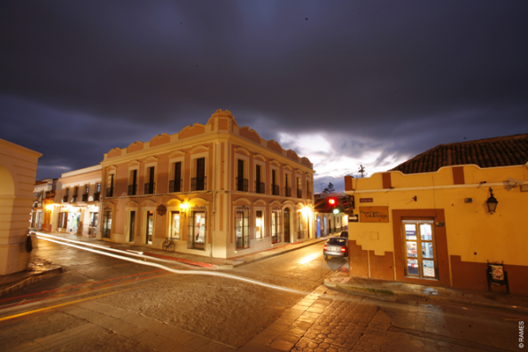

El 11 de septiembre de 1531, se le impuso la denominación de Villa de San Cristóbal de los Llanos y se le sustituyó por el nombre de Ciudad Real el 7 de julio de 1536, que permaneció hasta el 27 de Julio de 1829, cuando se le restituyó el nombre de San Cristóbal.
A partir del 31 de mayo de 1848 se le agregó el apellido Las Casas, en honor al fraile sevillano Fray Bartolomé de Las Casas, primer Obispo de la Diócesis.
Hacia 1934 se dejó sólo Las Casas, como nombre propio de la ciudad, pero nueve años después, el 4 de noviembre de 1943, adquirió la denominación actual: San Cristóbal de Las Casas.

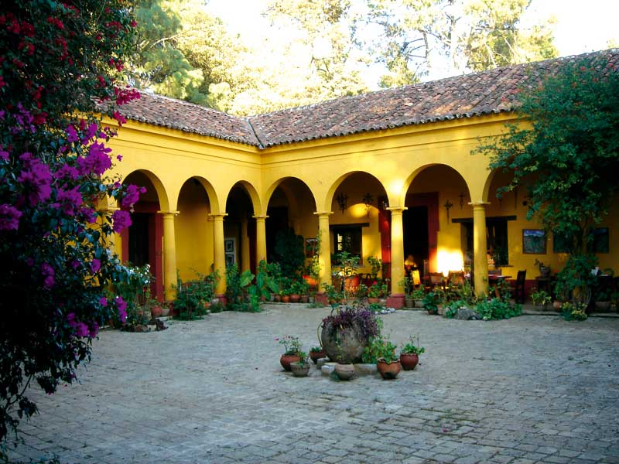

San Cristóbal en la Actualidad:
San Cristóbal de Las Casas, ubicado en la región fisiográfica de los Altos de Chiapas, está situado a una altura de 2,113 metros sobre el nivel del mar, con un clima templado húmedo.
Su diversidad en flora registra una vegetación principal de bosque de coníferas (pino-encino) y cuenta también con las reservas ecológicas del Cerro del Huitepec, Rancho Nuevo, los humedales de la montaña La Kisst, los humedales de montaña María Eugenia y recientemente la Reserva Ecológica Gertrude Duby y la Reserva Moxviquil, el Parque Ecoturístico del Arcotete y las Cuevas del Mamut, entre otras.

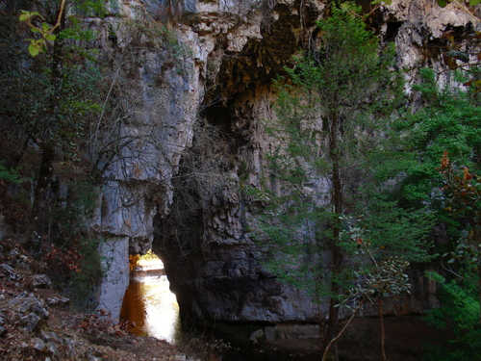

En cuanto a su fauna, el municipio cuenta con 368 especies. Las más comunes son: Culebra ocotera, naucaya del frío, picamadero ocotero, gavilán golondrino, jabalí, ardilla voladora, murciélago, zorrillo espalda blanca, venado de campo, cantil, boa, falsa nauyaca, iguana de roca, iguana de ribera, chachalaca olivácea, correcaminos, mochuelo rayado, gavilán, coliblanco, comadreja, urraca copetona, zorrillo rayado, zorrillo manchado y tlacuache. En el municipio existe una especie realictica (es decir, única en el mundo) llamada popoyote (Profundulus hildebrandi Miller 1955), esta información puede ser encontrada en la Universidad de Ciencias y Artes de Chiapas museo de Zoología Escuela de Biología

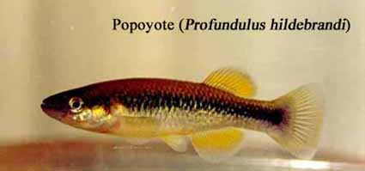

En cuanto a sus atractivos turísticos importantes presenta un acervo de monumentos y edificios históricos que datan de los tiempos de su fundación por el Capitán español Diego de Mazariegos, como lo es La Casa de las Sirenas (lugar que habitó el fundador) y que ahora funciona como hotel, así como los templos con arquitectura barroca, de los cuales sobresalen el templo de Santo Domingo de Guzmán, La Catedral de la Paz, Templo del Calvario, Templo de La Merced, Templo de Santa Lucía, de San Cristóbal Mártir, San Nicolás, Caridad, San Francisco de Asís y San Diego, entre otros.

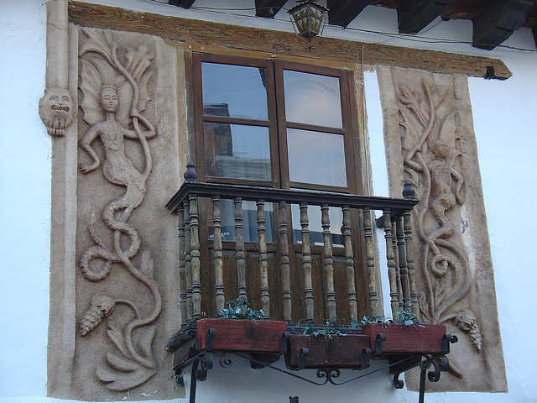

Asimismo una serie de elementos de infraestructura que se fueron construyendo a la par de los templos y que son, a su vez, significativos para la identidad de “los coletos” (gentilicio de los nacidos en San Cristóbal de Las Casas) como son: el Palacio Municipal, el Arco del Carmen (arco mudéjar que señala la antigua entrada a San Cristóbal de Las Casas), los exconventos de La Merced, Santo Domingo y El Carmen; la Bicentenaria Escuela de Derecho, la Casa de La Enseñanza, el Mercado José Castillo Tiélmans, etc.
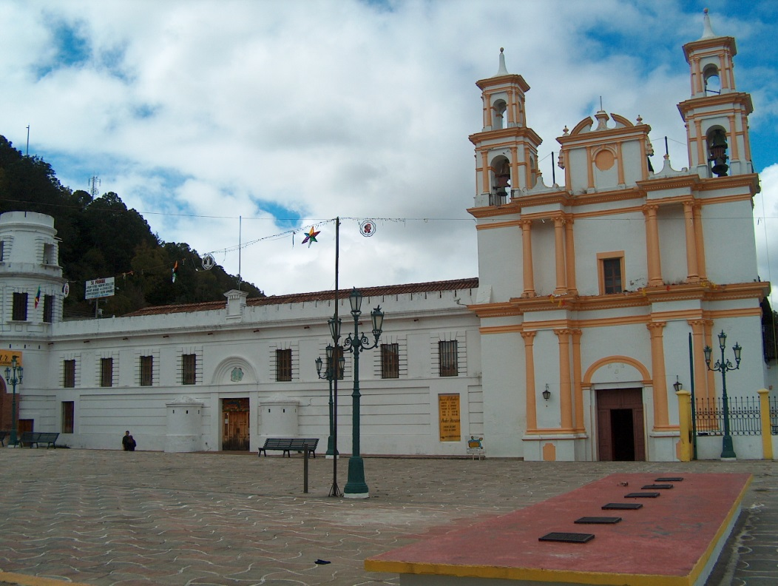

El arte de San Cristóbal de Las Casas se puede contemplar en diferentes sitios que reúnen parte de la historia, de los usos y costumbres y demás legado histórico de los sancristobalenses.
Entre ellos los museos de Los Altos de Chiapas (reinaugurado en el mes de octubre por el Presidente de la República y que en su interior exhibe piezas de las órdenes Jesuita y Dominico principalmente, quienes junto con los frailes mercedarios establecieron los primeros conventos a la llegada de los españoles y que exhibe en dos salas la Colección de Textiles Pellizzi así como la Sala Oaxaca, también recientemente inauguradas); el Museo y Casa Na Bólom (Casa del Jaguar) que cuenta con uno de los archivos más importantes de la Selva Lacandona, que sus dueños Gertrude Deby y Frans Blom fueron conformando durante sus años de expedición y protección de ese pulmón de nuestro país.

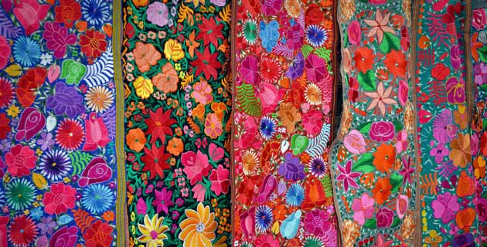

El Museo del Ámbar de Chiapas, en el antiguo Convento de La Merced expone piezas artesanales de ese mineral, proveniente de las minas del pueblo de Simojovel, cuyos trabajos son de fama internacional y cuyo encuentro anual les permite a los artesanos chiapanecos promover y comercializar los bellos trabajos que realizan. Además, el Museo del Jade, el Museo del Cacao, y la visita a los templos, que guardan verdaderos tesoros en cuanto a obras religiosas.
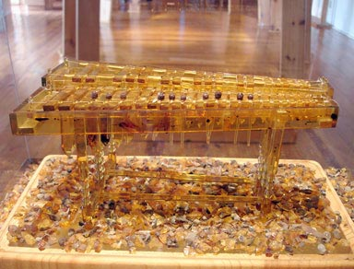

Las artesanías de la región de Los Altos de Chiapas se comercializan en San Cristóbal de Las Casas: en sus calles y plazuelas se puede encontrar a los indígenas artesanos que ofrecen al visitante una amplia variedad de textiles típicos de sus comunidades y cerámica, lo que lo convierte en un centro de reunión de culturas vivas único en el mundo.

En cuanto a sus usos y costumbres, la vida de San Cristóbal tiene como eje principal de sus festividades las propias de sus 10 Barrios históricos, que al ritmo de la marimba chiapaneca son la manifestación religiosa de los antiguos pobladores, que se ha ido heredando en tradiciones y leyendas de los diferentes Santos a los cuales se deben los nombres de los Barrios, así como al origen de sus primeros pobladores (Barrio de Mexicanos, de Tlaxcala, Cuxtitali, el Cerrillo, etc.). En esos barrios, el visitante puede apreciar también la convivencia habitual de los indígenas, los “ladinos” (no indígenas) y los visitantes extranjeros que basan su relación principalmente en el comercio, haciendo evidente el mosaico pluricultural con pleno respeto y en un marco de civilidad

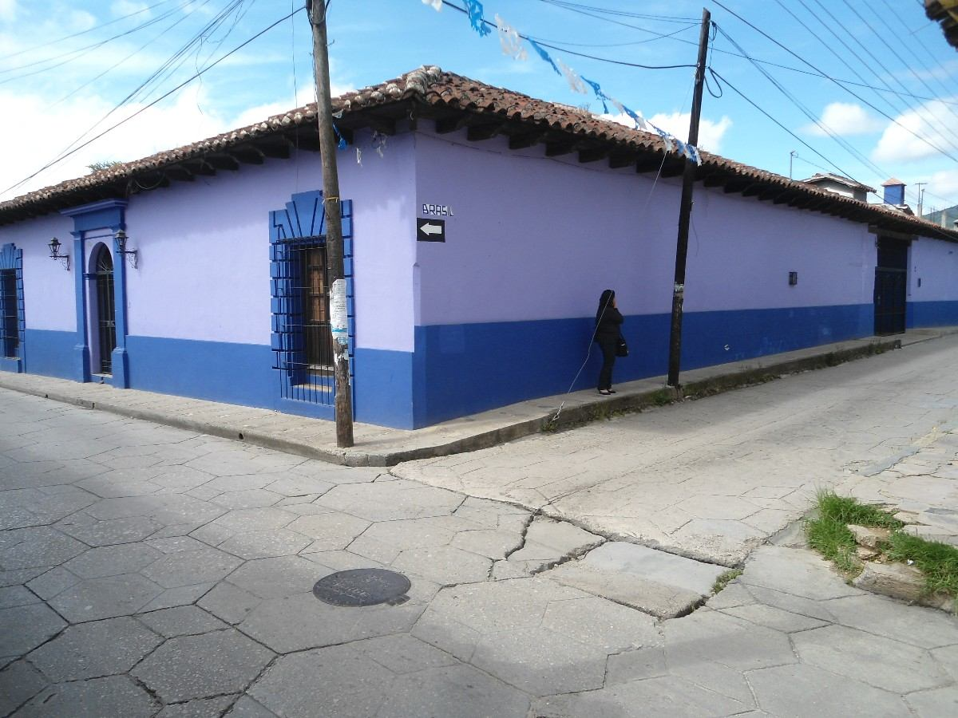.

Su gastronomía presenta una variedad amplia de dulces regionales como los chimbos, frutas cristalizadas y en almíbar, dulces de yema de huevo, cajetas, turrones, camotes, dulces de cacahuate, mistelas, ponches y una variedad de tamales típicos como el “de bola” o el “untado”, diferentes a los del resto del país.
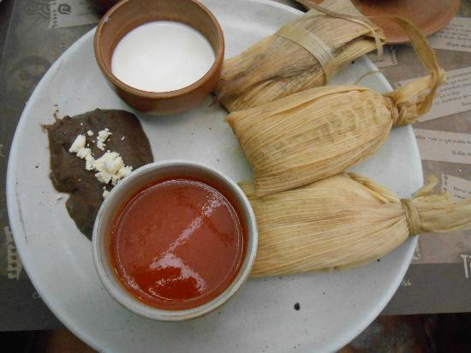

Encontramos también una variedad de platillos típicos sobresaliendo el “Cochito”, la “Sopa de Pan”, y los embutidos y carnes frías, legado de los conquistadores españoles que hoy son elaborados de manera artesanal con una sazón peculiar de la más alta calidad.

Los elementos anteriores le valieron a San Cristóbal de Las Casas entrar la lista de Pueblos Mágicos y actualmente se desarrolla distintos proyectos, cuyo fin es el de concientizar al ciudadano y visitante sobre aspectos de conservación, preservación y mantenimiento de estos bellos públicos.
El día 09 de diciembre de 2012, se firmó por parte del Ayuntamiento y el Gobierno del Estado de Chiapas la Carta de Intención para lograr la inscripción de San Cristóbal de Las Casas en la lista tentativa de la UNESCO para aspirar a obtener la declaratoria como Patrimonio Cultural Mixto de la Humanidad, lo que conlleva un claro compromiso por el rescate del entorno ambiental y la preservación de monumentos históricos, así como el fomento de la cultura, usos y costumbres de San Cristóbal.
Si bien, dicho nombramiento aun no se ha alcanzado, el pasado 11 de diciembre de 2015, San Cristóbal fue reconocida como la primera Ciudad Creativa de la UNESCO de Artesanía y Arte Popular de México.
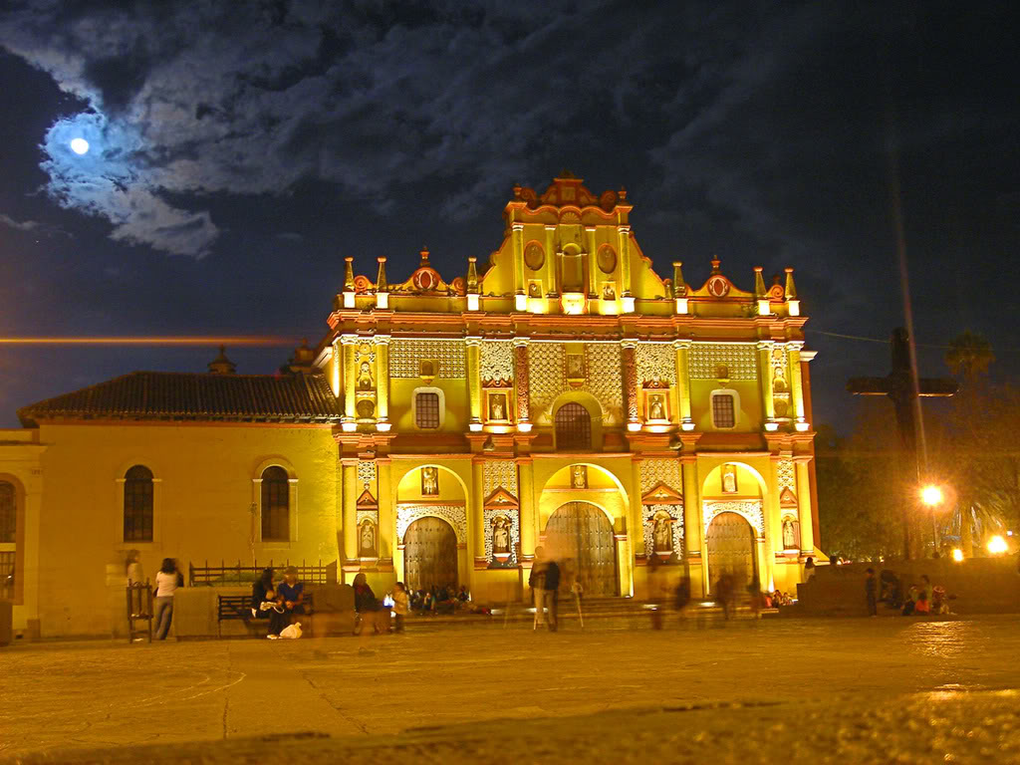

San Cristóbal es pues, el lugar de Chiapas más importante en cuanto a desarrollo cultural y atractivo turístico basado en los bienes culturales intangibles que conforman los indígenas de los Altos de Chiapas. Por ello, se ha convertido en un destino turístico obligado para quien visita Chiapas. Es además un centro de reunión de convenciones, cumbres internacionales y sede de Organismos No Gubernamentales, así como de la Academia internacional para la investigación de fenómenos sociales sobre todo relacionados con el indigenismo.
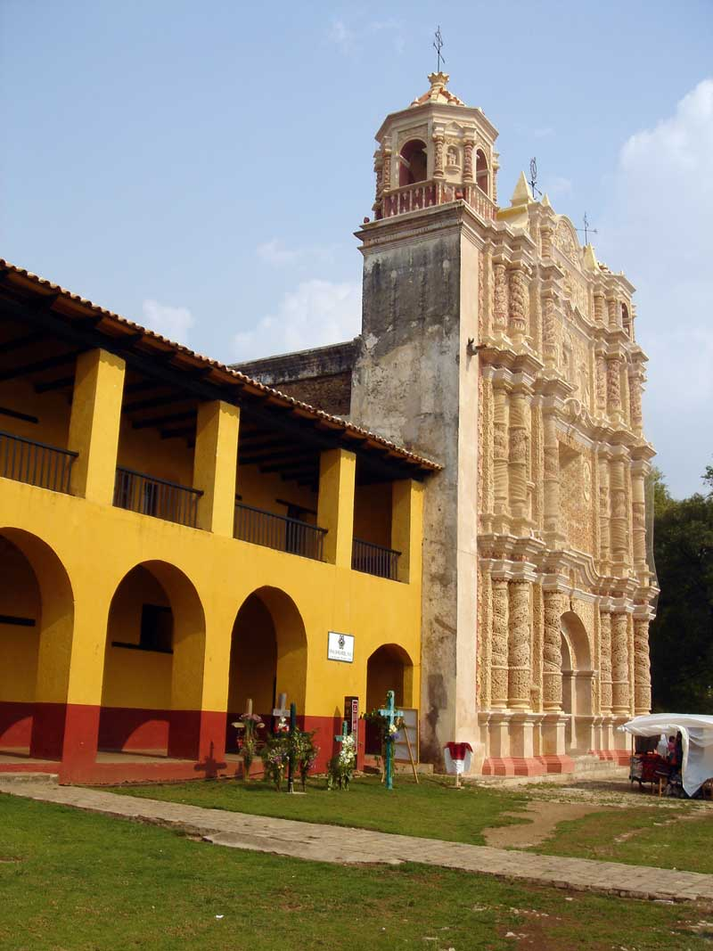
Hoy, a 492 años de su fundación, San Cristóbal de Las Casas pretende ampliar sus relaciones y lograr, a través de acuerdos interinstitucionales, ser partícipe en el desarrollo de otros pueblos lejanos en un beneficio mutuo de intercambio cultural, académico y socio-económico. Estamos convencidos que la unidad y la cooperación son actualmente los motores del desarrollo sustentable que es la prioridad mundial en los tiempos actuales.

Hermanamientos:
- Ciudad Real, Ciudad Real, España
- Cancún, Quintana Roo, México
- Córdoba (Veracruz), Veracruz, México
- Oaxaca de Juárez, Oaxaca, México
- Asheville, Estados Unidos.
- Veracruz, Veracruz, México.
- Quetzaltenango, Quetzaltenango (departamento), Guatemala.
- San Miguel de Allende, México.
- Tuxtla Gutiérrez, México.
- Taxco de Guerrero de Alarcón, México
- Xico, Veracruz, México
- Tacotalpa, Tabasco, México
-  Popayán, Colombia
Metas del Gobierno Municipal:
- Impulso al turismo, como una forma de lograr más y mejores empleos.
- Seguridad y tranquilidad en la ciudad.
- Rescate, fomento y preservación del acervo histórico edificado.
- Impulso al desarrollo sustentable, crecimiento ordenado y armónico con el medio ambiente.
- Fomento cultural, fortalecimiento de la identidad.
- Transparencia en la rendición de cuentas.

Proyección:
Se aspira que para este período 2018-2021, se logre concretar este gran proyecto incrementando la difusión local, estatal, nacional e internacional. De esta forma, se pretende continuar entre las ciudades más visitadas del país y al mismo tiempo establecer un modelo a seguir de desarrollo para otros municipios ostentan el título de Pueblos Mágicos.
Actualmente San Cristóbal de Las Casas, Chiapas, es Pueblo Mágico y Ciudad Creativa de la UNESCO en la categoría de ARTESANÍA y ARTE POPULAR.

